**INFRAESTRUCTURA DE DATOS ESPACIALES DEL SUDOESTE BONAERENSE (IDESoB). Componentes operativos y fundamentos normativos en Nodo Ide Universitario.**

**Alejandra Geraldi1, Federico Barragan1, Johanna Arias1, Lucia Laffeuillade1, Fernando Martinez1, Ladislao Potoki2, Guillermo Martinez2, Leandro Palmeyro1, Victor Hugo Peñas1, Nicolas Vidal Quini1.**

1. Universidad Nacional del Sur. Departamento de Geografia y Turismo. Laboratorio de Geotecnologías.
2. Universidad Nacional del Sur. Departamento de Física.

**Resumen**

Las IDEs permiten acceder a datos, productos y servicios geoespaciales, publicados en Internet bajo estándares y normas, asegurando su interoperabilidad y la normalización para su uso por parte de aquellos que deben tomar decisiones en los actos de gobierno, planes de desarrollo, ordenamiento territorial, prevención y atención de desastres, manejo de recursos naturales, defensa y seguridad, actividades productivas, entre otros. El objetivo del presente trabajo es analizar los componentes operativos y los fundamentos normativos en el Nodo Universitario “Infraestructura de Datos Espaciales Sudoeste Bonaerense” (IDESoB). Se pretende además establecer los principios que rigen este Nodo. En este sentido y enlazando articulando con los usos antes mencionados La IDESoB es un conjunto articulado de capital humano, políticas, acuerdos, recursos, tecnologías y procedimientos estandarizados de trabajo, cuya meta principal es asegurar mecanismos para integrar, compartir, intercambiar y acceder a información - conocimiento geoespacial confiable. La IDESoB es la plataforma integradora de la información - conocimiento geoespacial producida en las diferentes unidades académicas de la Universidad Nacional del Sur (UNS).

Palabras clave: IDESOB, nodo universitario, componentes, normativas

**INTRODUCCION**

Las IDEs permiten acceder a datos, productos y servicios geoespaciales, publicados en Internet bajo estándares y normas, asegurando su interoperabilidad y la normalización para su uso por parte de aquellos que deben tomar decisiones en los actos de gobierno, planes de desarrollo, ordenamiento territorial, prevención y atención de desastres, manejo de recursos naturales, defensa y seguridad, actividades productivas, entre otros.

En este sentido y enlazando articulando con los usos antes mencionados La Infraestructura de Datos Espaciales Sudoeste Bonaerense (IDESoB) es un conjunto articulado de capital humano, políticas, acuerdos intra e interinstitucionales, recursos, tecnologías y procedimientos estandarizados de trabajo, cuya meta principal es asegurar mecanismos para integrar, compartir, intercambiar y acceder a información - conocimiento geoespacial confiable (Barragan *et al.,* 2018). La IDESoB es la plataforma integradora de la información - conocimiento geoespacial producida en las diferentes unidades académicas de la Universidad Nacional del Sur (UNS). Como antecedente inmediato el Laboratorio de Geotecnologías (LabGeot) representa a la Universidad Nacional del Sur en la Infraestructura de Datos espaciales de la República Argentina desde el 2015, año en el cual el Rector adhiere a la comunidad de información geoespacial. El LabGeot participa activamente y de manera ininterrumpida en lo referente a los distintos grupos de trabajo, la Asamblea y en la Coordinación Ejecutiva.

**MATERIALES Y MÉTODOS**

Para la determinación de los componentes se trabajó a partir de tres puntos; la gestión de la información - conocimiento geoespacial, la conformación de capital humano y la plataforma tecnológica. En tal sentido se articularon entrevistas con las diferentes unidades académicas necesarias.

Se analizaron las normativas a nivel nacional, provincial, municipal y de la universidad que dan sustento al nodo Ide Universitario. Se realizó una investigación cualitativa descriptiva que permita: A. Caracterización global de las normativas en los distintos niveles administrativos y tabulación de la misma. B. se realizó la descripción del contexto en el cual se presenta la normativa que permitirá establecer la conexión y secuencia de las mismas, a partir de tablas y esquemas de relación y C. Se identificaron las directrices generales para manejo de IG.

**RESULTADOS**

Desde el año 2015 los integrantes del Nodo IDESoB vienen trabajando en la institucionalización de un nodo Ide en la Universidad Nacional del Sur para capitalizar la Información Geográfica producida en el ámbito académico. Como antecedente inmediato el Laboratorio de Geotecnologías (LabGeot) representa a la Universidad Nacional del Sur en la Infraestructura de Datos espaciales de la República Argentina desde el 2015, año en el cual el Rector adhiere a la comunidad de información geoespacial. El LabGeot participa activamente y de manera ininterrumpida en lo referente a los distintos grupos de trabajo, la Asamblea y formo parte en algunos de los años de la Coordinación Ejecutiva de IDERA. En el año 2021 el Nodo Universitario IdesobIDESoB, se institucionalizó a partir de la firma del rector de la Universidad con base en los antecedentes presentados. Asi, el grupo de trabajo que lo constituye definió la misión y la visión del Nodo siendo estos:

Misión de la IDESoB: Promover la publicación de información geoespacial y generación de geoservicios, de manera eficiente y estandarizada para la democratización del acceso a la información geoespacial producida en el ámbito de la Universidad Nacional del Sur y el área de influencia, Sudoeste Bonaerense, como aporte estratégico a la planificación y el manejo prospectivo del territorio. Siguiendo esta línea la Visión de la IDESoB es: Potenciar el manejo interoperable de la información - conocimiento geoespacial para mejorar la toma de decisiones basadas en evidencia con referencia al territorio.

Los componentes operativos de la IDESoB (Fig. 1) configuran una red de trabajo multidisciplania e interdisciplinaria entre diferentes unidades académicas (departamentos) que comparten sus saberes y colaboran con los objetivos. Estos componentes son la gestión de la información - conocimiento geoespacial (I-C G) y la plataforma tecnológica. La primera, que tiene que ser organizada e implementada por los integrantes del LabGeot para asegurar la disponibilidad, la integridad y confidencialidad de la información. La segunda, la tecnología, es la que da soporte a esta gestión y que permitirá el intercambio electrónico de la información – conocimiento geoespacial.



Figura 1: Componentes operativos del Nodo Universitario IDESoB

El Nodo IDESoB funciona dentro del Laboratorio de Geotecnologías en el Departamento de Geografía y Turismo. En este sentido se considera que todo Nodo de carácter universitario necesita de una unidad consolidada que tenga conocimiento y saberes no solo en el soporte tecnológico sino también y fundamentalmente en el manejo de la Información Geográfica dado que esta última debe estar adaptada a las normas nacionales e internacionales correspondientes para su uso de manera interoperable y de calidad.

En una primera instancia el Nodo IDESoB se encuentra alojado en los servidores dentro del Departamento de Física. Los integrantes de este departamento colaboran en el soporte tecnológico. La infraestructura tecnológica necesaria, así como la seguridad informática que requiere el Nodo IDESoB se encuentra bajo la administración del especialista del área de servicios web y seguridad (personal no Docente).

Fundamentos normativos de la IDESoB

El fundamento normativo que da sustento a las Políticas de Información Geográfica (IG) se apoya en una serie de normas de diferente jerarquía. La IDESoB se alinea en el nivel nacional a la Constitución, legislación y políticas generales mediante su representación en IDERA (Fig. 2). Cabe mencionar que, si bien estas normativas nacionales no mencionan de manera tácita a la IG, sí lo hacen con la información y su forma de producción, gestión y uso. En este sentido, se presenta a manera de cuadro las normativas vigentes:

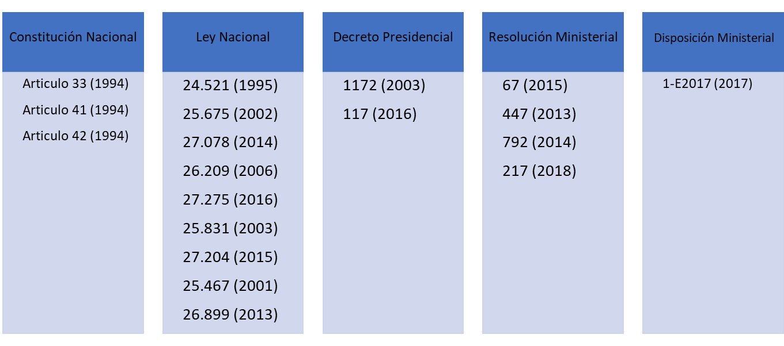

Figura 2: Fundamentación en la Política Nacional. Elaborado por: Federico Barragán, 2021

Alineados a los ejes transversales de la política de modernización se encuentran: Gobierno Abierto, País Digital Gobierno Electrónico y Gobierno Inteligente. En cuanto al sustento de la Política provinciales (Fig. 3) que dan sustento al manejo de la información tanto general como geoespacial se establecen las siguientes:

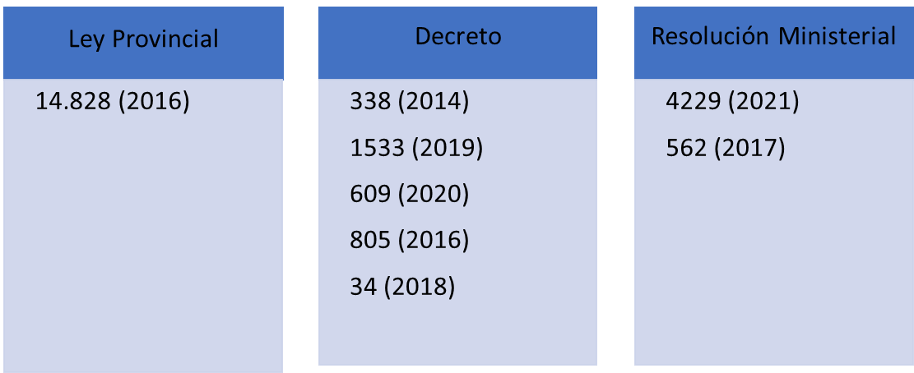

Figura 3: Fundamentación en la Política Nacional. Elaborado por: Federico Barragán, 2021

Finalmente dan sustento al Nodo las normas de la Universidad Nacional del Sur (Fig. 4).

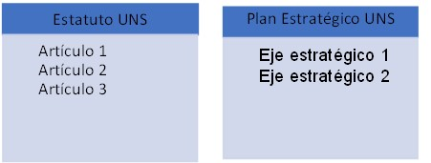

Figura 4: Fundamentación en la normativa de la Universidad Nacional del Sur. Elaborado por: Federico Barragán, 2021

Las directrices generales para manejo de IG se estructuran a partir de losROLES PARA LA GESTIÓN DE LA INFORMACIÓN DE LA IDESoB

1. Unidad orgánica productora de información: es la que, por el ejercicio de sus funciones, levanta información geoespacial. Estas pueden ser productoras permanentes o temporales de datos y tienen la responsabilidad de producir la información de acuerdo a los estándares aprobados para tal fin, así como de enviarla hacia la unidad orgánica responsable de la información. En el caso de la IDESoB, hay 3 categorías de Unidades productoras, Categoría I: productora madre es la carrera de geografía del DGyT, integrada por los proyectos y grupos de investigación, gabinetes, tesistas, becarios, pasantes. Categoría II: Gabinetes del DGyT de otras carreras. Categoría III: otros departamentos de la UNS y Categoría IV: otras instituciones ej, Municipio de Bahía Blanca. El trabajo se realiza de forma secuencial en etapas (Fig. 5).

2. Unidad orgánica responsable de la información: es la que, sin perjuicio de cualquier otro rol, es propietaria y responsable administrativa de la información, así como encargada de su custodia, integración, clasificación y otorgamiento de validez para su distribución (Vilchez Inga, 2015). Forma parte de sus responsabilidades monitorear el proceso de producción de datos de las capas de información que son de su competencia. En el caso de la IDESoB el Laboratorio de Geotecnologías con responsabilidad de sus directivos.

3. Unidad orgánica centralizadora: es la que tiene a su cargo la centralización de la información geoespacial validada y clasificada, para ser posteriormente distribuida. Estas monitorean que las unidades responsables la remitan en los plazos estipulados en la estructura y de acuerdo a los estándares definidos (Vilchez Inga, 2015). El Laboratorio de Geotecnologías a través de servidor propio organiza las capas y bases de datos, se propone como primera opción comenzar por IG producida por los integrantes del LabGeot, luego por departamentos, otra, general SOB.

4. Unidad orgánica distribuidora de información: es la que tiene a su cargo la distribución de la información conforme los requerimientos de las partes interesadas, sus perfiles, niveles de acceso y la normatividad vinculante (Vilchez Inga, 2015). En el caso de la IDESoB, la Dirección general de telecomunicaciones (DGT).

TRAZABILIDAD, CONTROL CALIDAD, CATALOGACION, METADATOS

Figura 5: Etapas de Trabajo para la incorporación de Información Geográfica a la IDESoB.

**CONCLUSIONES**

Los componentes operativos y los fundamentos normativos son clave en un Nodo IDE Universitario. Estos nodos tienen la gran responsabilidad de publicar Información Geográfica con conocimiento y sabiduría, razón por la cual deben garantizar la interoperabilidad, calidad de la información Geográfica a partir de fundamentos normativos sólidos. En este sentido, el Nodo IDE IDESoB tiene las bases institucionales, las normativas sobre las que se da fundamento, el capital humano, a través de un grupo interdisciplinario y la infraestructura tecnológica necesaria.

**REFERENCIAS**

Vilchez Inga César (2015). Gestión de la información geoespacial: guía de buenas prácticas para la implementación de Infraestructuras de datos espaciales institucionales. Perú.

Federico Barragán, Lucia Laffeuillade, Johanna Arias, Lenadro Palmeyro, Nicolas Vidal Quini, Geraldi Alejandra, Angeles Guillermo (2018). Documento para la consecución de una red vial de calidad. Libro XIII Jornadas IDERA, 201-218.